**Сценарий занятия по профилактике детского   
дорожно-транспортного травматизма в рамках   
«Световозвращатель - твой друг, пешеход»**

**к Единому дню безопасности дорожного движения в рамках**

**межведомственного комплексного профилактического мероприятия**

**«Внимание! Дети!»**

В ходе занятия дети знакомятся с понятием «световозвращающие элементы», с их функцией, разновидностями, а также принципом правильного использования световозвращающих элементов для повышения безопасности обучающихся.

**Цель занятия:** повысить безопасность детей на дорогах.

**Задачи занятия:**

* изучение знаний об основах ПДД;
* развитие памяти и внимательности детей при переходе через дорогу;
* развитие умения обучающихся распознавать чужие и собственные нарушения, исправлять и уметь объяснить нарушение;
* расширить словарный запас обучающихся дорожной терминологией;
* развить у обучающихся навык ношения световозвращающих элементов в условиях плохой видимости.

**Возраст участников занятия:** 11-15 лет.

**Время занятия:** 45 мин.

**Оборудование:** для проведения занятия требуются помещение (класс, зал), проектор, экран.

**Педагог**: Добрый день, ребята! Мы рады приветствовать вас на нашем занятии, которое посвящено такому понятию как «световозвращающие элементы» и тому, как они помогают нам быть в безопасности на дорогах, особенно в периоды, когда на дорогах возникает недостаточная видимость. Мы уверены, что многие из вас знают, что такое «световозвращающие элементы». Их иногда ошибочно называют их «светоотражающими» или «фликерами», но это неправильно. Они называются именно «световозвращающими». Как вы думаете, почему именно так?

*Дети отвечают. Педагог слушает ответы*

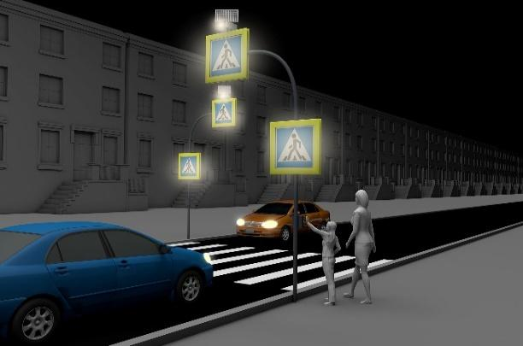

**Педагог**: Световозвращающие, как следует из названия, означает, что они поглощают в себя свет и возвращают свет, попавший на них (например, свет фар автомобиля) обратно к источнику этого света. Поскольку человек постоянно двигается, лучи света падают на него не прямо, а под разными углами. Специальный материал световозвращателей позволяет возвращать свет в том же направлении, откуда он падает, вне зависимости от угла падения. Формы световозвращающих элементов различны: одежда и сумки из световозвращающей ткани, жилеты, браслеты, брелоки, значки, наклейки (стикеры и термонаклейки), накладки на спицы и т.д.

Наверно, вы замечали во время поездки в темное время суток, что дорожные начинают светиться за много десятков метров от автомобиля. То же самое сейчас происходит из дорожной разметкой пешеходного перехода – у нас появляются «светящиеся полосы» на дорогах. На поверхности дорожных знаков и в составе краски для дорожной разметки находятся микроскопические призмы – именно они преломляют свет фар таким образом, чтобы он вернулся к источнику. Первые световозвращающие элементы подсказала людям природа – много лет назад один внимательный пешеход заметил, что кора берёзы ночью хорошо отражает свет, прежде всего лунный. За это свойство быть заметными в темноте берёзы стали сажать по обочинам дорог. Это был первый способ людей обезопасить свой путь в темноте.

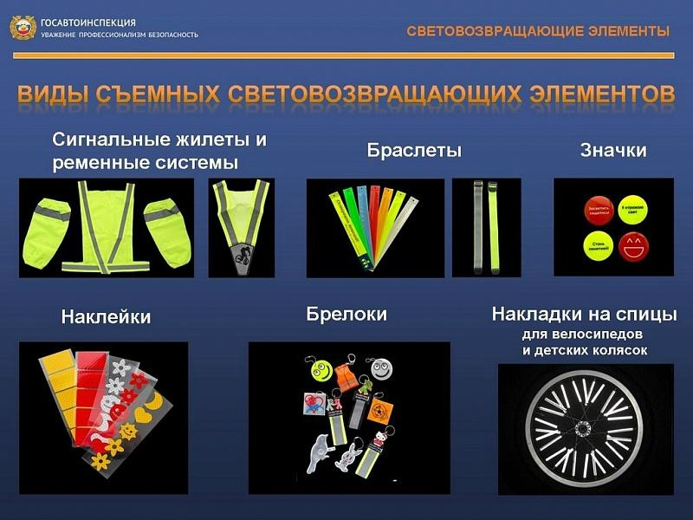

**Педагог**: В России и во многих других странах действует закон о световозвращающих элементах. С 1 июля 2015 года в темное время суток и условиях недостаточной видимости пешеходы обязаны носить на одежде светоотражательные элементы. Что такое «недостаточная видимость»? Это видимость дороги менее 300 м в условиях тумана, дождя, снегопада и тому подобного, а также в сумерки. В таких условиях пешеходы обязаны иметь световозвращающие элементы – водители обнаруживают такого пешехода со значительно большего расстояния, чем обнаружат его без этих элементов.

Есть много людей, которые работают на улице ночью, в темноте. Для того, чтобы быть заметнее для водителей, они носят специальную одежду. На этой одежде есть специальные рисунки, которые ярко светятся в лучах автомобильных фар. Такие рисунки есть на одежде полицейских и сотрудников Госавтоинспекции, дорожных и железнодорожных рабочих, дворников и всех людей, кто работает в тёмное время суток на улицах и дорогах. Это сделано для их безопасности.

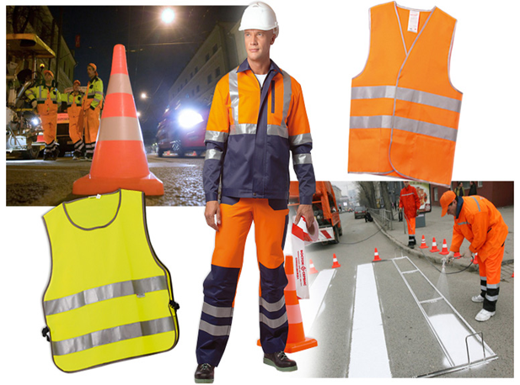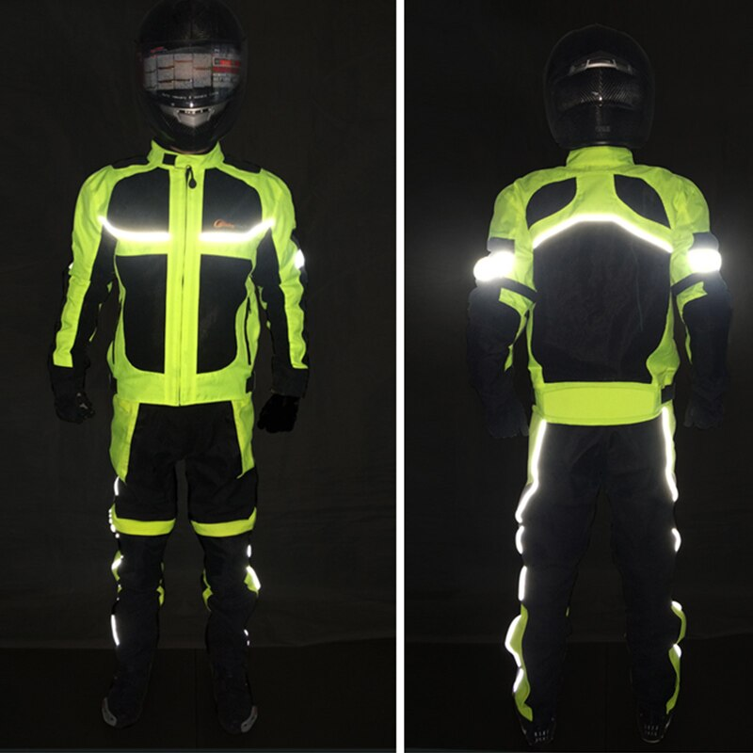

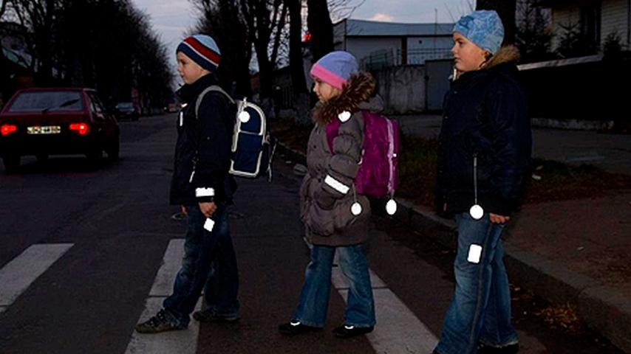

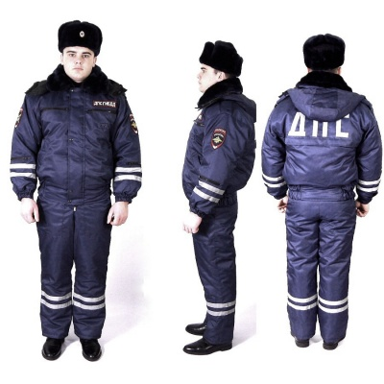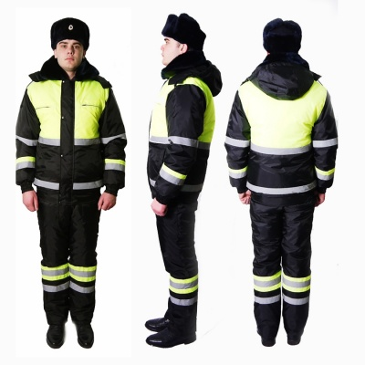

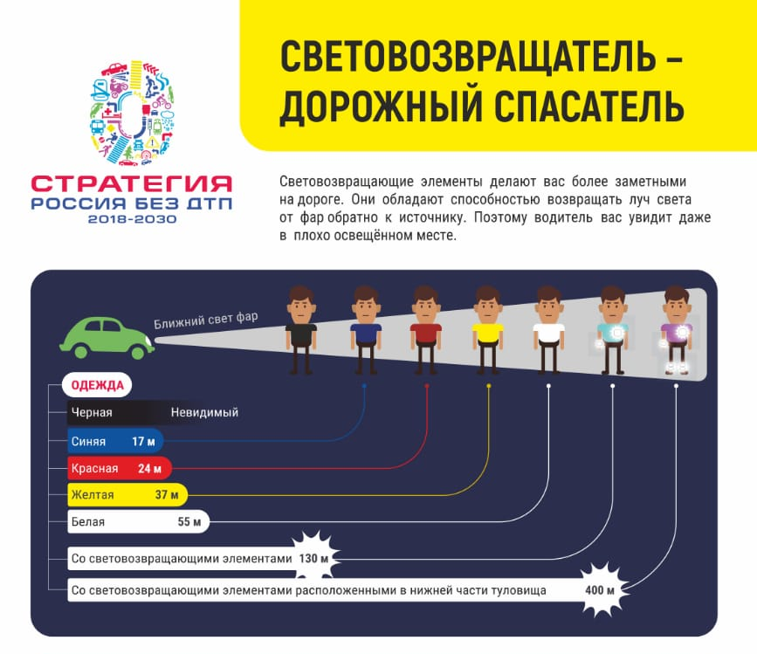

**Педагог**: Как мы сказали ранее, световозвращатели рекомендуется носить в условиях недостаточной видимости. Давайте же разберем особенность каждое из условий на дороге и то, каким образом нас выручают световозвращающие элементы.

**Дождливый и снежный день**

Весна и осень – времена частых и долгих дождей, иногда – внезапных снегопадов. Когда на улице дождь или снегопад, стёкла автомобилей покрываются водой и снегом, из-за чего ухудшается видимость водителем дороги. Иногда дождь или снегопад может быть настолько сильными, что дворники его автомобиля не справляются с очисткой лобового стекла.

Кроме того, дорога становится очень скользкой, и тормозной путь на мокрой дороге увеличивается в разы. Даже если водитель вас увидит, он не сможет вовремя затормозить. При такой погоде ни в коем случае не перебегайте улицу, особенно в неположенном месте. Вы можете поскользнуться и упасть на мокрой дороге. В дождливый и снежный день всегда носите световозвращатели.

Весной и осенью температура часто поднимается днём и снижается ночью. Поэтому дождь или растаявший снег ночью могут превратиться в гололёд. На ледяной дороге тормозной путь автомобиля еще больше, чем на мокрой. Собираясь перейти дорогу, даже при зеленом сигнале пешеходного светофора, всегда посмотрите налево, затем направо. Только убедившись, что автомобилей нет или они остановились и пропускают вас, переходите дорогу по пешеходному переходу.

**Туманный день**

Как и во время дождя, при образовании тумана видимость на улице очень низкая. Бывает, что ничего не видно уже на расстоянии пары метров. Туман создает обманчивое восприятие предметов: они кажутся дальше, чем они есть на самом деле. Водители могут не разобрать, далеко пешеход или близко, как и пешеход не может понять расстояние до автомобиля. Поэтому в туманный день обязательно нужно иметь на одежде как можно больше световозвращателей, чтобы быть максимально заметным для водителей.

Прежде чем перейти дорогу, убедитесь, что автомобилей нет или они остановились и пропускают вас. В тумане будьте очень осторожными, ни в коем случае не перебегайте улицу, так как водители вас могут просто не заметить и произойдёт дорожно-транспортное происшествие. В туман всегда обязательно иметь световозвращающие элементы – тогда водители смогут вовремя заметить вас.

**Педагог**: Кроме того, стоит также отметить, что опасность на дороге может возникать и при условиях. Не относящихся к недостаточной видимости. Давайте также их разберем.

**Солнечный день**

Когда солнце начинает светить ярче, нужно помнить о том, что оно может ослепить как водителей, так и пешеходов. Помните, что из-за яркого света водители могут не увидеть ни Вас, ни пешеходный переход впереди – не носите световозвращатели в солнечные дни, так как на них может упасть солнечный свет и ослепить водителей.

Кроме того, весной увеличивается машинопоток. Поэтому, переходя дорогу, несколько раз посмотрите налево, затем направо, чтобы быть полностью уверенными в безопасности перехода. Если Вы видите приближающийся транспорт, уступите ему дорогу.

Старайтесь выбирать наиболее безопасный путь и меньше находиться на проезжей части. На велосипеде катайтесь только во дворах или на специальных площадках.

**Грязь и лужи**

Все мы знаем, что от таяния льда и снега на дорогах и тротуарах образуются лужи и грязь. Поэтому во время передвижения по тротуарам и пешеходным переходам старайтесь обходить лужи и скопления грязи, чтобы не поскользнуться.

Помните, что во время быстрой езды по дороге грязь и вода из луж могут обрызгать Вас. Кроме того, эта грязь очень часто летит из-под колёс в стёкла едущих следом автомобилей, что снижает видимость у водителей.

Старайтесь идти по правой стороне тротуара – это не только убережёт Вас от грязи и луж, но и обеспечит безопасное расстояние от дороги. Не перебегайте дорогу в местах, где много луж и грязи – такие дороги могут увеличиваться тормозной путь автомобилей.

Только убедившись, что автомобилей нет или они остановились и пропускают Вас, переходите дорогу по пешеходному переходу.

**Педагог**: Итак, мы завершаем наше занятие на сегодня. Мы с вами прощаемся и желаем безопасных дорог!